南京理工大学紫金学院

《嵌入式系统原理》实验报告



课程编号：03069011-01
课程名称：嵌入式系统原理
学 院：计算机与人工智能
专 业：计算机科学与技术
学 号：2315302125
姓 名：崔子霖
任课教师： 游凤芹

2026 年 4 月

实验七 使用 OpenCV 来进行平面视觉检测仿真

一、实验简介
本实验围绕“使用 OpenCV 来进行平面视觉检测仿真”展开，在 Ubuntu 20.04、ROS Noetic、Gazebo 11 与 OpenCV 环境下完成颜色特征提取、目标定位、目标跟随闭环控制以及人脸检测两类视觉任务。实验目标是让机器人能够从视觉图像中提取有效特征，并将识别结果实时反馈到机器人控制或检测结果显示中。
根据实验指导书要求，本次实验包括两个主要部分：一是对彩色目标进行颜色特征提取和目标定位，并根据目标位置计算机器人速度，完成闭环跟随控制；二是利用 Haar 级联分类器实现人脸检测。本人学号为 2315302125，后两位 25 对 3 取模得到 1，因此颜色跟随实验选择绿色球作为目标。
二、实验要求
根据实验指导书，本次实验的主要任务如下：
1. 编写利用 OpenCV 获取机器人视觉图像的代码；
2. 利用 OpenCV 实现颜色特征提取和目标定位；
3. 根据目标位置计算速度并输出给机器人，形成跟随控制闭环；
4. 在仿真环境下完成人脸检测，并尝试使用 Python 方式实现；
5. 对每个执行步骤进行简单说明和截图，形成完整实验报告。
三、概要设计
本实验总体采用“图像采集 -> OpenCV 处理 -> 结果输出”的设计思路。颜色跟随部分由 Gazebo 生成彩球场景，通过 Kinect 图像话题获取机器人前方视野；图像进入 OpenCV 后先做 HSV 颜色空间转换，再做阈值分割和形态学处理，最后计算绿色球质心位置，根据图像中心偏差动态生成 /cmd_vel 速度指令。
人脸检测部分则利用 Gazebo 单人场景作为输入，通过 Kinect 图像获取人物图像，再借助 Haar 级联分类器对图像中的人脸区域进行检测和标注。两个实验共同体现了视觉图像到机器人行为决策的转换过程，也体现了 ROS 图像话题、CvBridge、OpenCV 算法和终端输出结果之间的完整联动。
四、详细设计
（一）实验场景与目标颜色选择
颜色跟随实验使用 Gazebo 启动文件 wpb_play_balls.launch，该启动文件内部调用 wpb_balls.launch 加载机器人和 4 个彩球模型：橙球、红球、绿球和蓝球。按照实验指导书给出的学号规则，学号后两位为 25，因此 X = 25 mod 3 = 1，对应绿色球。本实验据此将绿色球作为跟随目标。
（二）绿色球跟随核心代码设计
绿色球跟随节点使用 Python 编写，文件为 /home/cuing/lab7_tmp/lab7_green_follow.py。程序首先通过 rospy.Subscriber("/kinect2/qhd/image_color_rect", Image, callback, queue_size=1) 订阅视觉图像，再通过 CvBridge 将 Image 消息转换为 OpenCV 的 BGR 图像。随后在 callback() 中调用 cv2.cvtColor() 将图像转为 HSV 空间，并对 V 通道调用 equalizeHist() 做直方图均衡化，降低光照影响。
颜色提取阶段通过 cv2.inRange() 对绿色阈值 H∈[45,90]、S∈[70,255]、V∈[40,255] 做二值化，再用 morphologyEx() 的开闭运算去掉噪点、连接连通区域。之后利用 cv2.moments() 计算目标质心位置 (cx, cy)，根据图像中心和质心偏差分别计算 linear.x 与 angular.z，并通过 rospy.Publisher("/cmd_vel", Twist, queue_size=10) 输出控制速度。
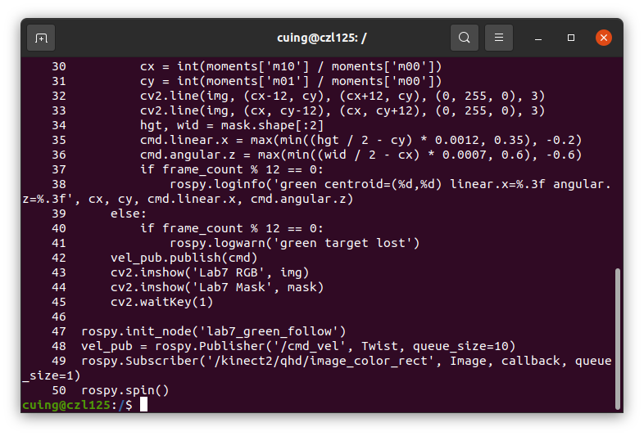
（三）人脸检测核心代码设计
人脸检测节点使用 Python 编写，文件为 /home/cuing/lab7_tmp/lab7_face_detect.py。程序通过 rospy.Subscriber("/kinect2/qhd/image_color_rect", Image, callback, queue_size=1) 获取图像，在 callback() 中先调用 cv2.cvtColor() 将彩色图像转为灰度图，再调用 cv2.equalizeHist() 提升对比度。随后使用 cv2.CascadeClassifier() 加载 haarcascade_frontalface_alt.xml 模型，并调用 detectMultiScale() 检测人脸区域。
当检测到人脸后，程序通过 cv2.rectangle() 在图像中标出矩形框，并周期性使用 rospy.loginfo() 输出 detected faces=%d。这样既能在窗口中直观看到检测结果，也能在终端中记录检测数量，便于后续写入实验报告。
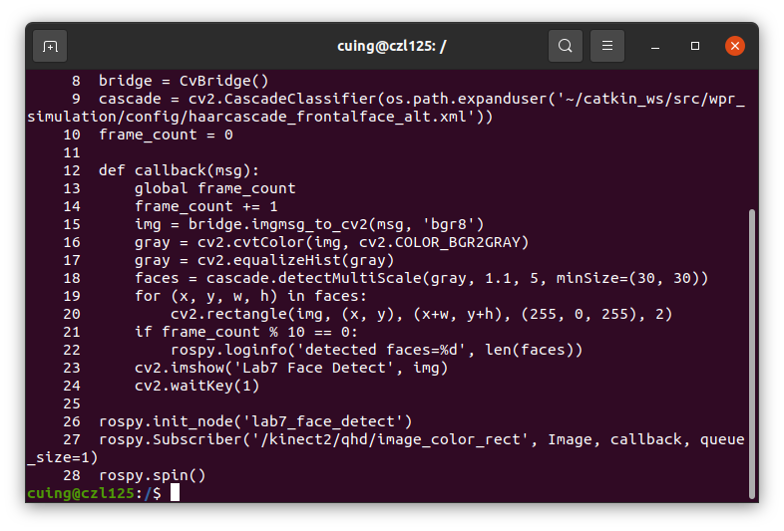
（四）命令行运行流程设计
为了保证实验可复现，本实验将关键命令行过程也保留下来。绿色球跟随部分的运行顺序为：source /opt/ros/noetic/setup.bash、source ~/catkin_ws/devel/setup.bash、roslaunch wpr_simulation wpb_play_balls.launch、python3 ~/lab7_tmp/lab7_green_follow.py、python3 ~/lab7_tmp/lab7_move_green_ball.py。人脸检测部分的运行顺序为：source /opt/ros/noetic/setup.bash、source ~/catkin_ws/devel/setup.bash、roslaunch wpr_simulation wpb_single_face.launch、python3 ~/lab7_tmp/lab7_face_detect.py。
终端日志既记录了颜色跟随中的绿色球质心和速度数据，也记录了人脸检测中的 faces=1 结果，这些数据与窗口截图一起构成了完整实验链路证据。
五、实验结果
（一）运行环境
1. 主机系统：macOS，通过 VMware Fusion 运行 Ubuntu 虚拟机；
2. 虚拟机系统：Ubuntu 20.04.5；
3. ROS 版本：ROS Noetic；
4. 视觉与仿真环境：OpenCV、Gazebo 11；
5. 机器人视觉输入：/kinect2/qhd/image_color_rect。
（二）实验步骤、截图与数据
1. 启动彩球场景后，Gazebo 中出现机器人和四个彩球，其中绿色球处于机器人前方可见范围内，为后续绿色球跟随实验提供了初始环境。
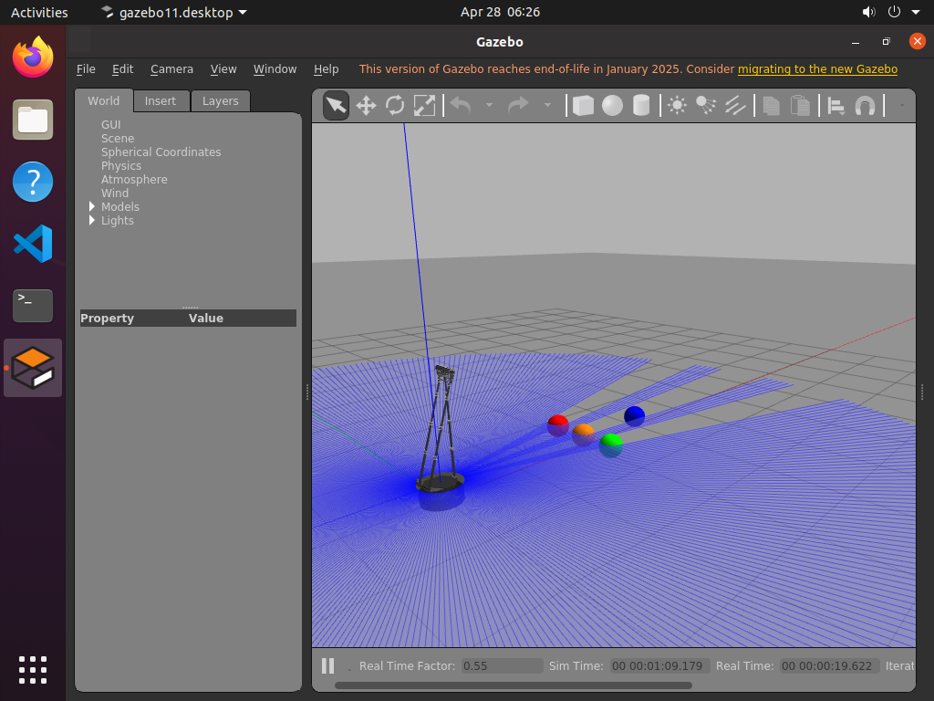
图5-1 彩球跟随实验场景
2. 绿色球跟随程序运行后，OpenCV 窗口给出了彩色原图和二值掩膜图。白色连通区域成功对应绿色球目标，说明颜色阈值与形态学处理设置有效。
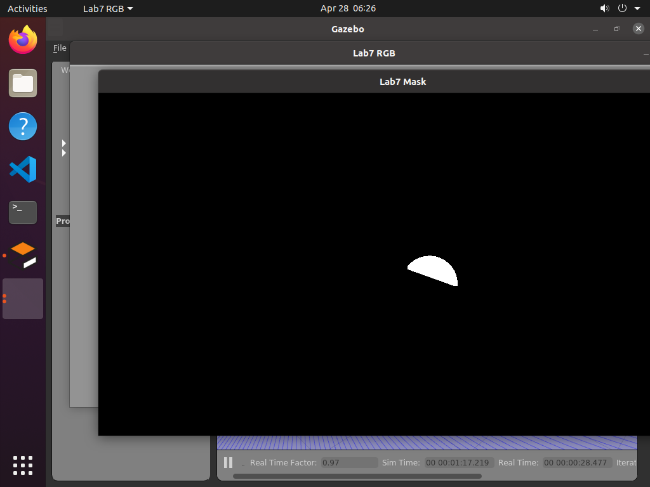
图5-2 绿色球颜色提取结果
3. 绿色球跟随的命令行过程和日志数据表明，程序已经稳定输出绿色球质心和速度值，例如 centroid=(588,288) 时 linear.x=-0.022、angular.z=-0.076，centroid=(422,238) 时 linear.x=0.038、angular.z=0.041。不同位置下速度符号变化，说明机器人会按目标位置动态调整前进和转向。
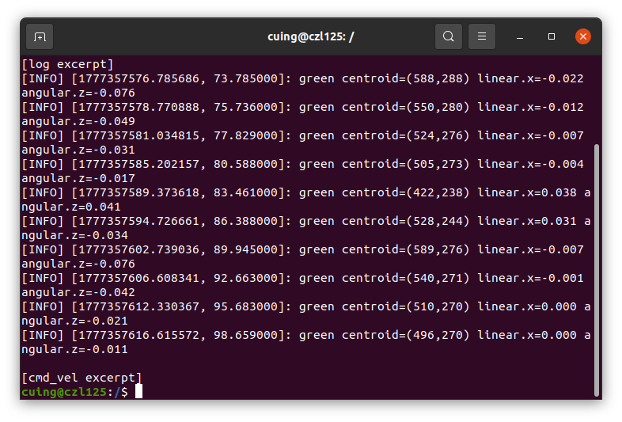
图5-3 绿色球跟随命令行与日志过程
4. 终端中对 /cmd_vel 的回显可以看到 angular.z 和 linear.x 被持续更新，证明图像识别结果已经实时作用到机器人控制话题上。
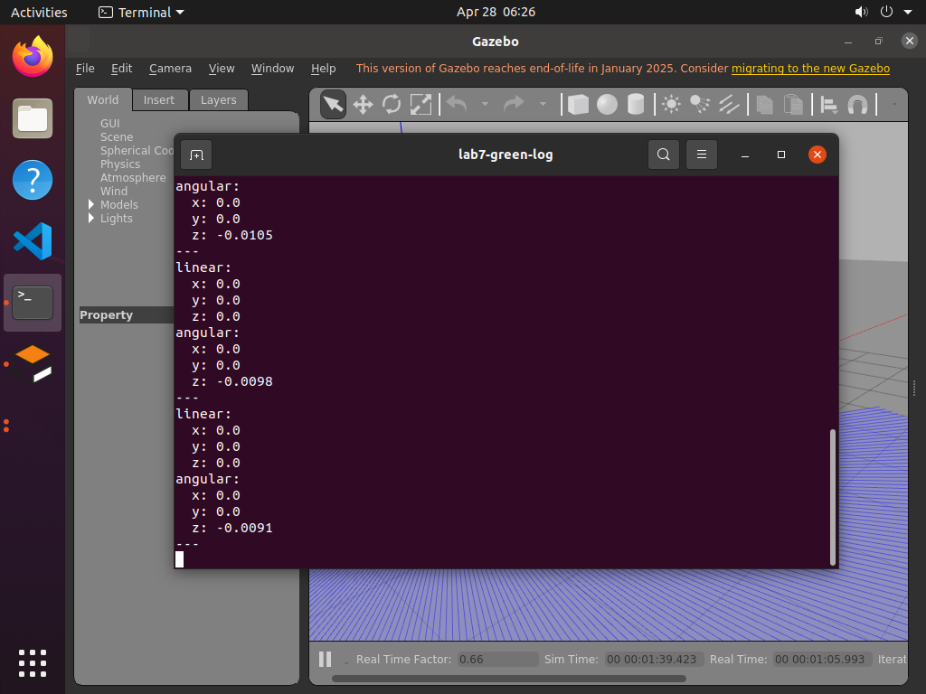
图5-4 /cmd_vel 输出与绿色球跟随控制日志
5. 启动单人场景后，Gazebo 中加载了人物模型和机器人，人脸检测输入环境准备完成。
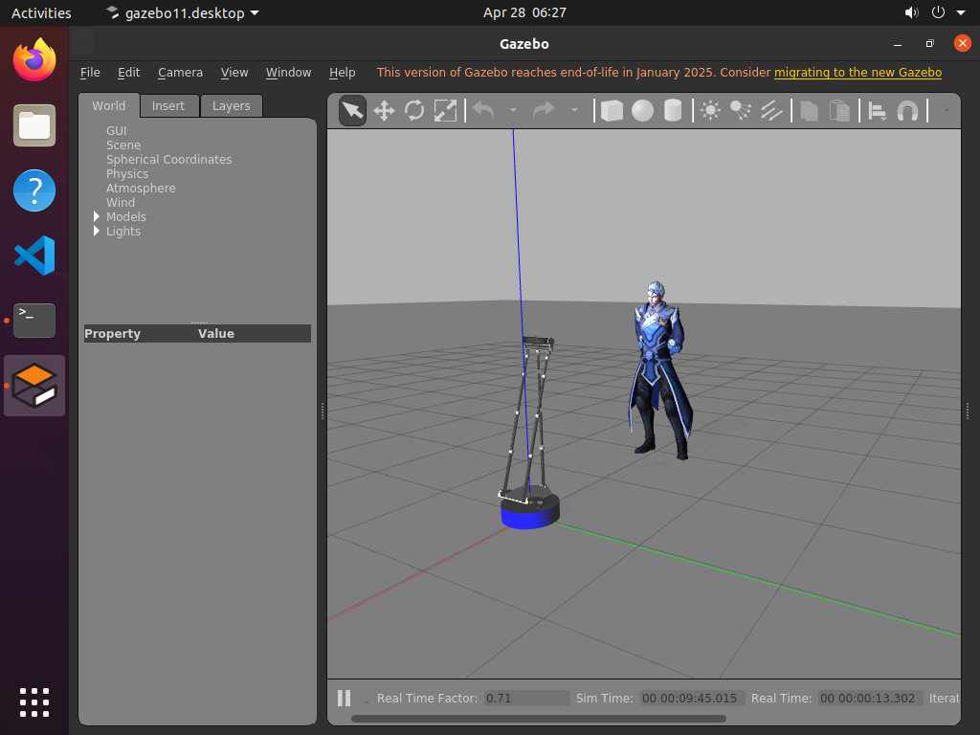
图5-5 人脸检测仿真场景
6. 人脸检测窗口中已经在人物面部位置绘制了矩形框，说明 Haar 级联分类器成功识别出人脸区域。
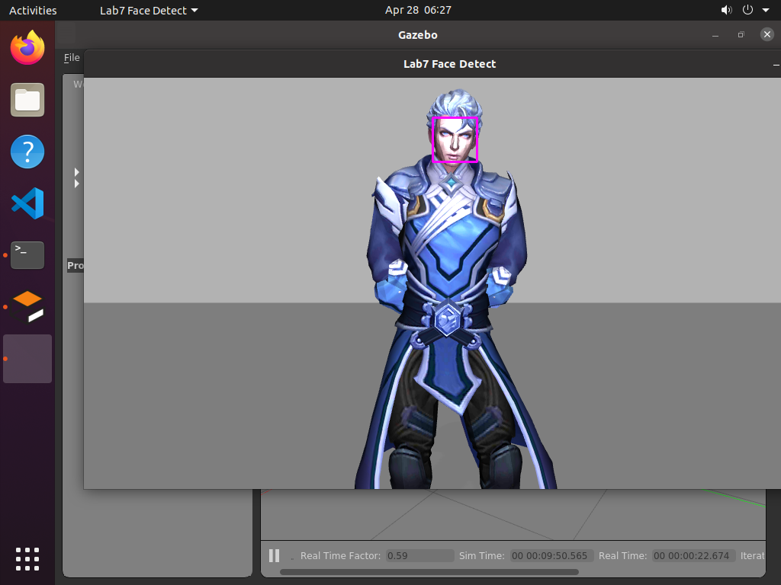
图5-6 人脸检测窗口结果
7. 人脸检测命令行运行过程中，终端持续输出 detected faces=1，且结果稳定保持为 1，与场景中只有一个人物模型相一致。
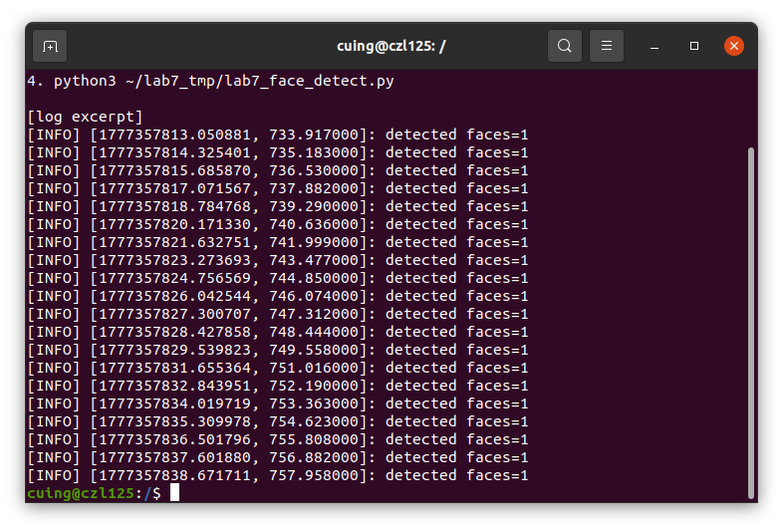
图5-7 人脸检测命令行与日志过程
8. 终端日志截图进一步证明了人脸检测结果的稳定性，连续多帧均输出 faces=1，说明检测器在当前仿真环境中工作正常。
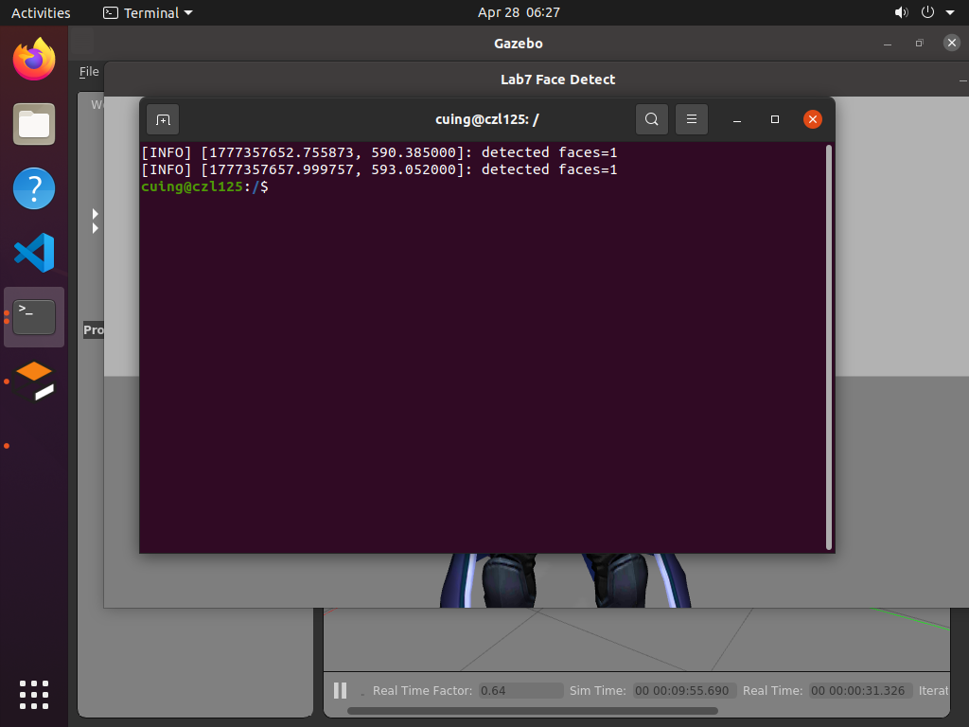
图5-8 人脸检测终端日志
（三）结果分析
绿色球跟随实验中，图像窗口、代码截图和终端日志三类证据相互印证：图像窗口证明绿色球确实被成功二值化提取；代码截图说明质心和速度计算逻辑已在程序中实现；终端日志则给出了实时的 centroid、linear.x 和 angular.z 数值。综合来看，机器人已经完成“识别绿色球 -> 计算偏差 -> 输出速度 -> 执行跟随”的闭环控制。
人脸检测实验中，场景截图显示仅有一个人物模型，检测窗口截图显示人脸区域被矩形框稳定圈出，命令行日志则持续输出 detected faces=1。说明级联分类器在本实验环境下能够稳定、正确地检测单个人脸。由此可见，本次实验已经满足指导书中“颜色目标跟随”和“人脸检测”的全部基本要求。
六、实验总结
本实验让我更系统地理解了 OpenCV 在机器人视觉中的典型应用方式。颜色目标跟随部分体现了“图像获取 -> 颜色空间转换 -> 阈值分割 -> 目标定位 -> 速度控制”的完整闭环链路；人脸检测部分体现了“图像获取 -> 灰度预处理 -> 级联分类器检测 -> 结果标注”的典型视觉识别流程。通过这两个实验，我对 ROS 图像话题、CvBridge、OpenCV 图像处理接口以及机器人闭环控制之间的关系有了更清晰的认识。
调试过程中主要遇到了两个问题。第一，默认示例并不是专门为“绿色球跟随”配置，因此需要根据学号规则重新设置 HSV 阈值，才能稳定提取绿色目标；第二，人脸检测程序的级联分类器模型路径必须与当前 Ubuntu 工作空间路径一致，否则会导致加载失败。针对这些问题，本实验通过单独编写绿色球跟随脚本和修正级联模型路径完成了解决。
从最终结果看，机器人能够根据绿色球在图像中的位置动态调整运动，OpenCV 窗口能够稳定提取目标区域，人脸检测节点也能够持续检测到 1 张人脸，说明实验目标已经完成。本实验不仅验证了 OpenCV 在视觉感知中的有效性，也进一步加深了我对 ROS 视觉处理和闭环控制实现方式的理解。

